在你惊讶的一瞬间起火——通过绝热压缩让棉花燃烧
自制压气发火器。所需时间10分钟，工作时间60分钟。

实验内容
用力一下子按下活塞，放入气筒中的棉花就会“嘭”的一下燃烧起来。燃烧只是一瞬间的事情，但是，我们能从中看到通过绝热压缩引起的温度上升。

所需材料
压气发火器、凡士林、棉花、塑料管（内径11mm×外径15mm×长250mm）、木棍（直径10mm×长30mm）、方木料（20mm×20mm×100mm）、板子、红色橡胶拴0C号（2个）。
市场上销售的压气发火器价格很高，并且，由于气筒是玻璃管，容易破损，所以不适合学生使用。如果自己简单制作一个又结实、又便宜的压气发火器，就可以让学生向压气发火器挑战了。

实验方法和要点

简单压气发火器的制作方法
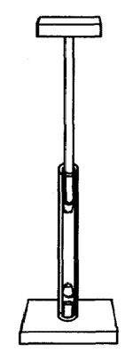
- 将塑料管切割成上面所说的长度。
- 为了很容易地往塑料管两端插入橡胶拴，将切好的塑料管的两端进行切削调整。
- 活塞部分是木制的。握在手里的部分用方木料，中间要钻一个直径为10mm的孔。为了握起来舒适，将木料的四个角锉掉。
- 往小孔内涂抹粘合剂，把木棍插入小孔。如果是很坚硬的木棍（如桂树材料等），就不用粘合剂了。这样当木棍折断时，还可更换。
- 制作防止发火器滑动的阻滑件（有这个阻滑件和没有这个阻滑件，施加力的方法是截然不同的）。在板子的中央钻一孔，把木棍埋进20mm左右。
- 把涂满了凡士林的橡胶栓在塑料管中来回地上下走几次。

起火的方法
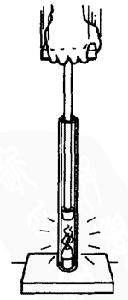
为了能让橡胶拴在塑料管内滑动自如，也要把塑料管内涂满凡士林。将装有阻滑件的板子置于结实的台面上，垂直安装压气发火器。把活塞一下子接下去，尽管没有火源，但棉花在一瞬间就“嘭”的一声燃烧起来。

延伸
把干冰（从固体到气体的升华现象）装入压气发火器中，慢慢按下活塞，你会看到干冰的液化。而把活塞提上来，又恢复为固体的干冰了。
如果加入丁烷气，慢慢按下活塞，也会成为液体。这时，液化了的丁烷气将凡士林熔化，橡胶栓的滑动就变得很困难。最坏的结果是橡胶栓粘在塑料管内。所以这个实验要尽快结束。

注意事项
板子的阻滑件还起到了阻挡橡胶栓的作用。如果没有它，橡胶栓如同“空气炮弹”一般，会飞出去的。所以要注意不要打着周围的人。还要准备好备用的橡胶栓。
实验后，一定要把橡胶栓从塑料管中取出来。否则，橡胶栓会粘在管内，以后就难以清理了。

